附件2
沈阳市第六人民医院关于
应聘人员进入报考岗位微信工作群的通知

为方便应聘人员及时了解掌握招聘过程中的有关要求和必要信息， 请报考我院岗位的应聘人员，通过手机微信扫描下附二维码的方式，加入指定微信工作群。有关要求如下：
一、应聘人员须在2022年5月17日16：00前加入指定微信工作群，逾期未按规定方式入群者，将视为自动放弃考试资格，后果由应聘人员本人自负。
二、入群后请应聘人员将群昵称修改为“报名序号+姓名”以便群内管理员识别，后续将在群内指导应聘人员如何激活云空间平台。
三、如遇指定微信群满，应聘人员无法入群时，请添加最后“市六院招聘工作号”的微信，请工作人员协助入群，申请时请备注“报名序号+姓名”。
四、各岗位微信工作群（见下图）。
市六院编内考试1群：（报考104护理1岗位的应聘人员入此群）
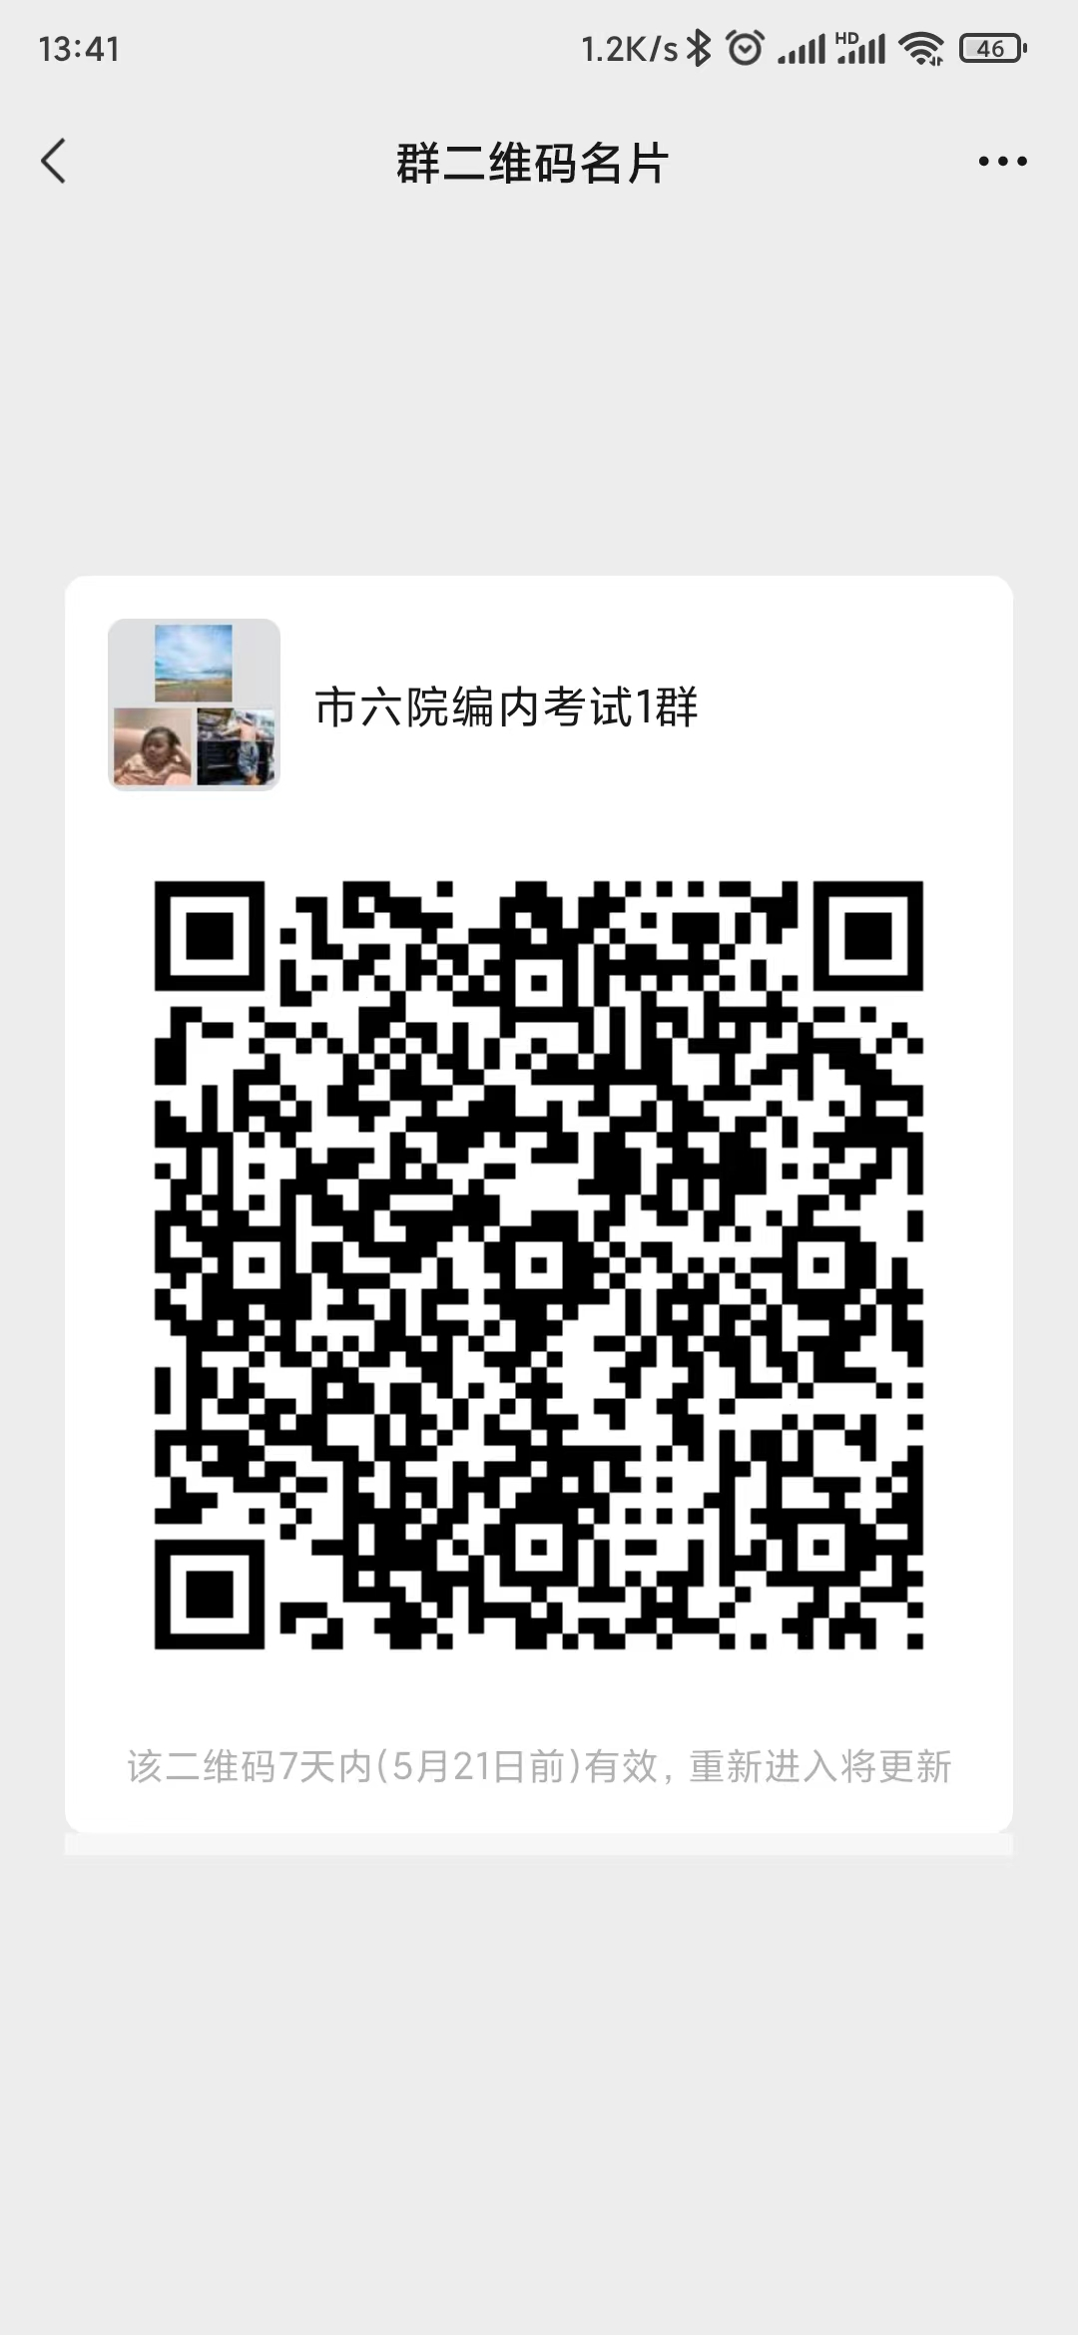

市六院编内考试2群：（报考110护理2岗位的应聘人员入此群）
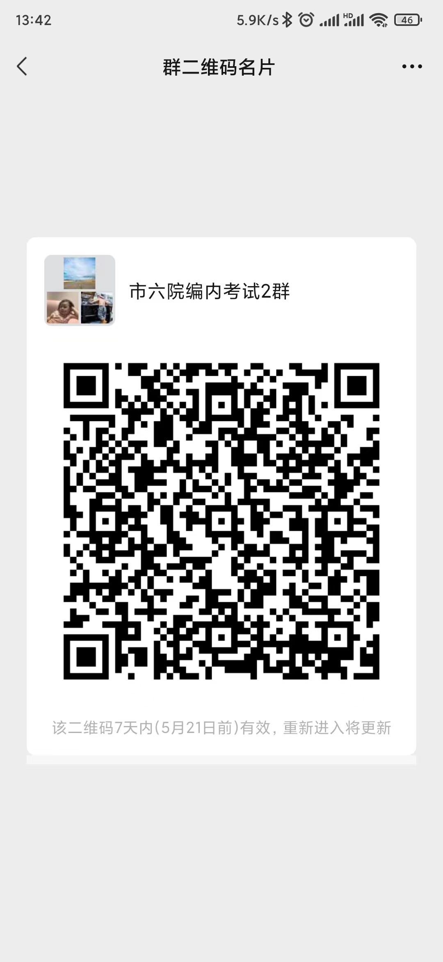
市六院编内考试3群：（报考120检验科1、121检验科2、122检验科3岗位的应聘人员入此群）

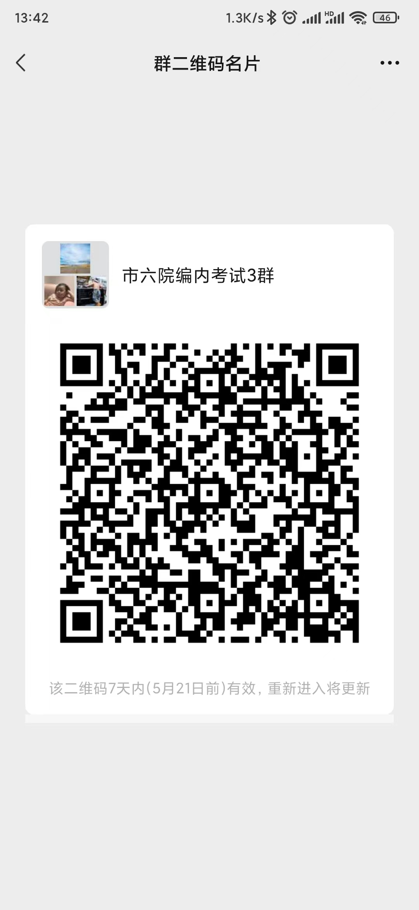

市六院编内考试4群：（报考101临床医生1、102临床医生2、103放射科、105临床医生2、106骨科、107呼吸科、108电诊科1、109放射科（技师）、113重症医学科、117心血管内科、118泌尿外科、119电诊科2、129医院感染管理控制科（工作人员）岗位的应聘人员入此群）

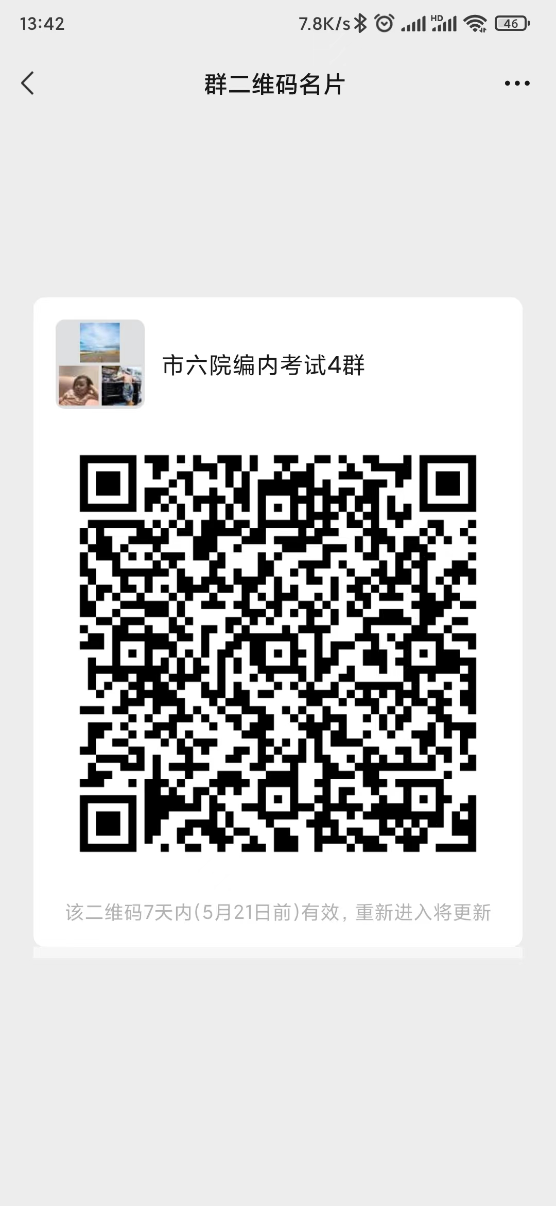

如加群出现异常，请添加以下微信，申请时请备注“报名序号+姓名”。（此微信只负责协助应聘人员入群，不做考试有关问题解答）
